Der Strom, der in einen Computer hineinfließt, fließt auch wieder heraus.

|  |  |
| --- | --- |
| 5 Personen | Die Aussage ist richtig |
| 5 Personen | Die Aussage ist falsch |
| 3 Personen | Wussten keine Antwort |

Die Aussagen die dagegen Sprachen: 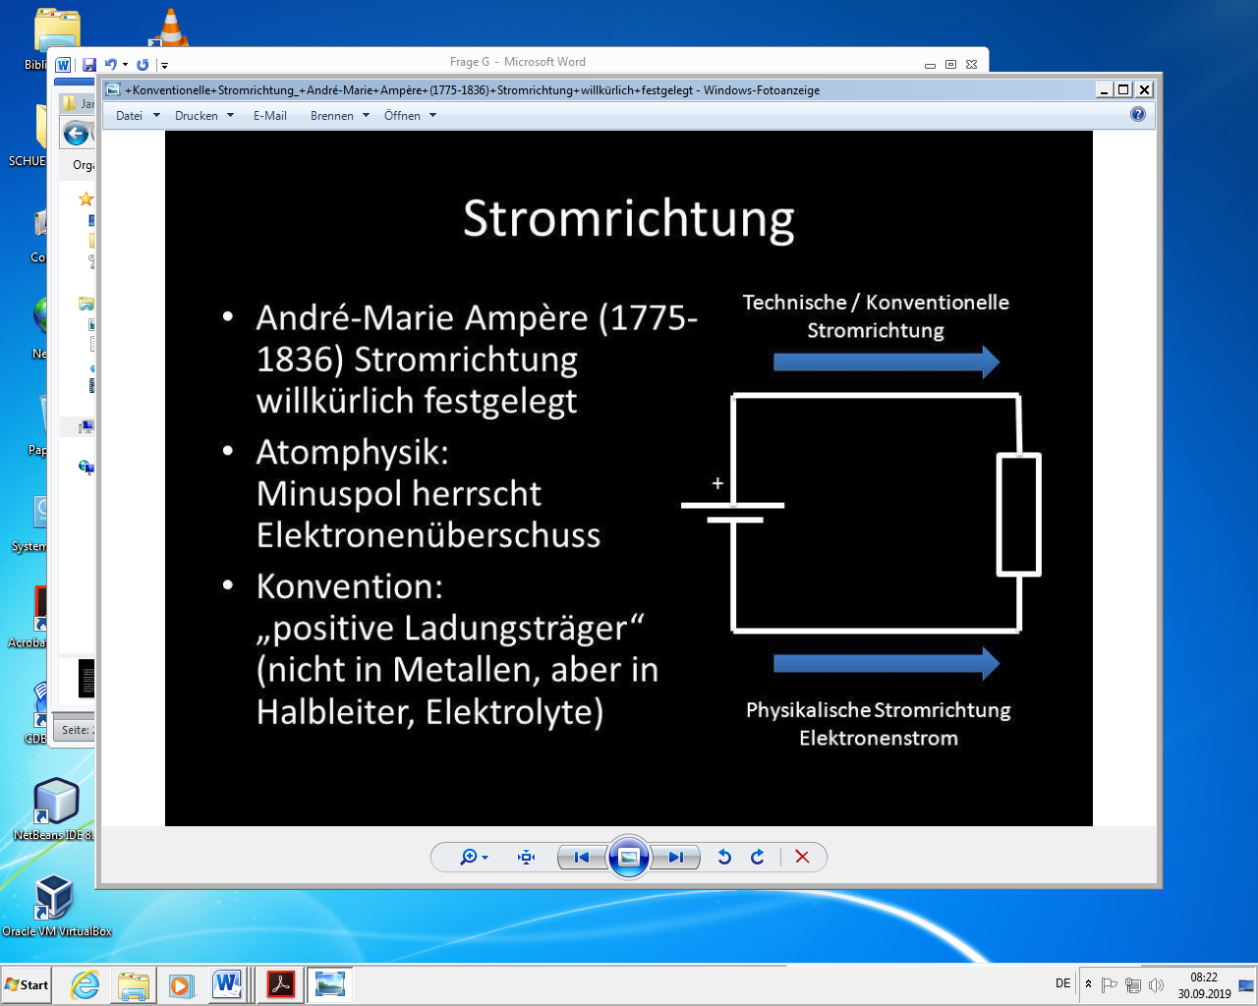

Der umgangssprachliche Ausdruck „Strom verbrauchen“ ist, ähnlich wie der Begriff „Energieverbrauch“, physikalisch gesehen nicht richtig. Denn aufgrund der Ladungserhaltung fließt genau der Strom, der in ein Gerät hinein fließt, auch wieder hinaus – sofern im Gerät keine elektrischen Ladungen gespeichert werden. Gemeint ist mit Stromverbrauch in aller Regel die von einem elektrischen Bauelement, Stromkreis oder Gerät umgesetzte elektrische Energie, oft auch pro Zeitspanne gerechnet, also die elektrische Leistung.

Quelle: https://de.wikipedia.org/wiki/Elektrischer_Strom

Aussagen die dafür Sprachen:



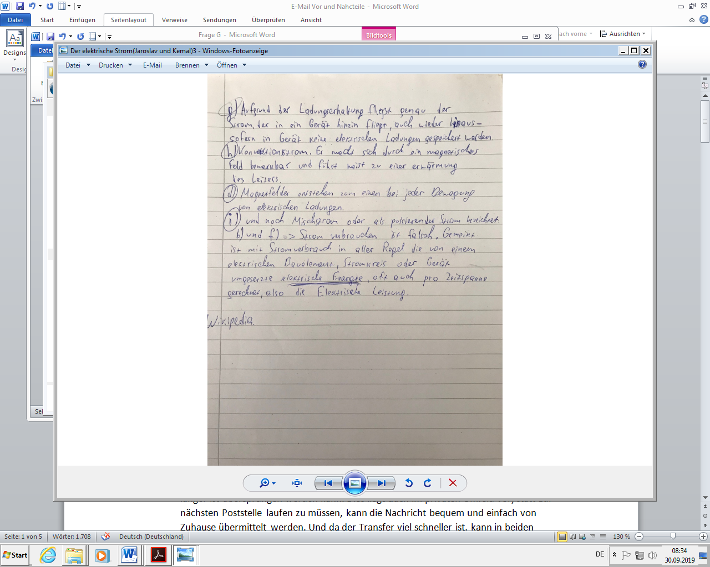

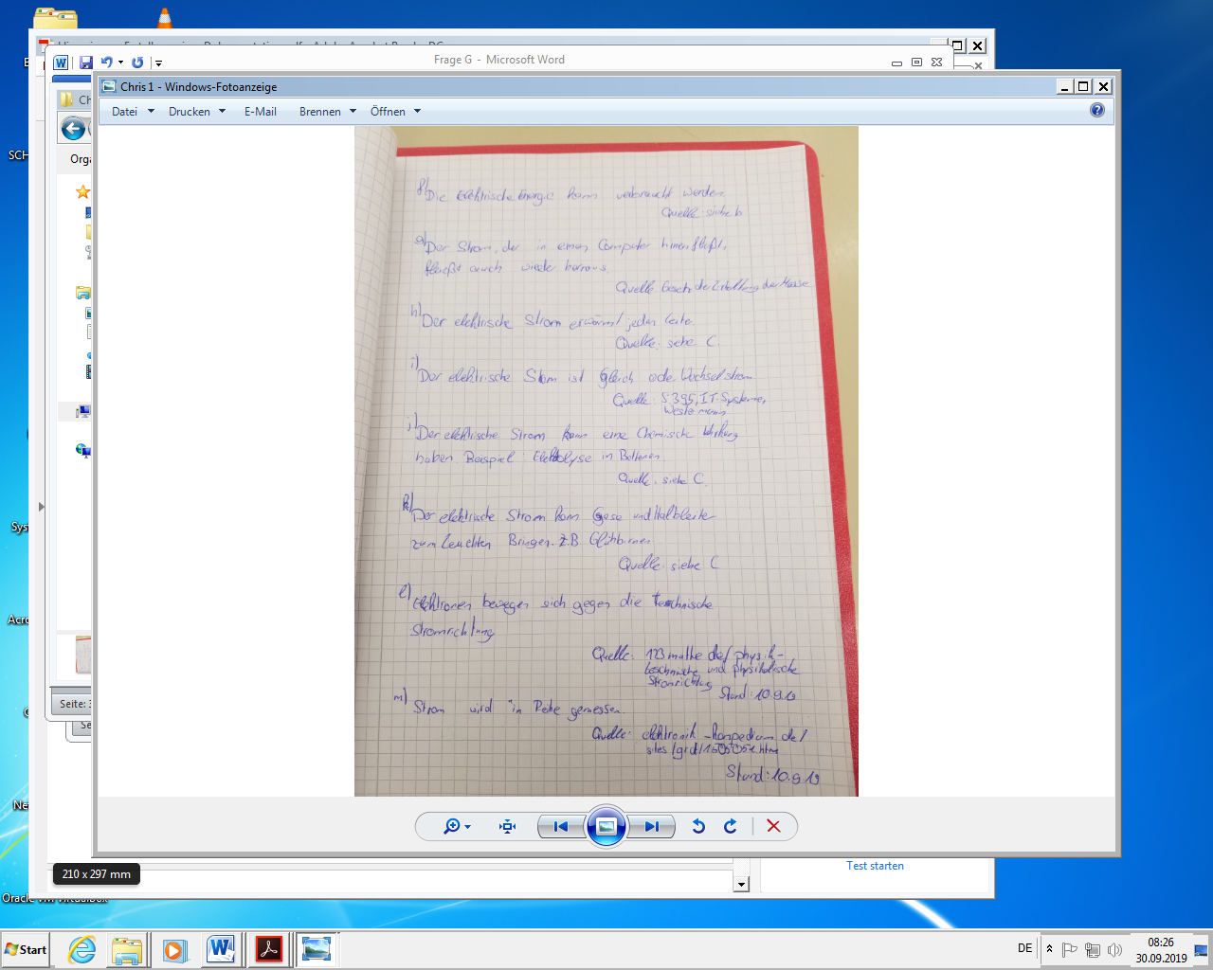

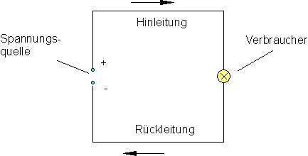

Wenn der Stromkreis geschlossen ist, gilt das Gesetz von der Erhaltung der Masse besagt: Bei allen chemischen Reaktionen bleibt die Gesamtmasse der an der Reaktion beteiligten Stoffe erhalten. Die Gesamtmasse der Ausgangsstoffe ist gleich der Gesamtmasse der Reaktionsprodukte. Das Gesetz von der Erhaltung der Masse wird für chemische Berechnungen genutzt.